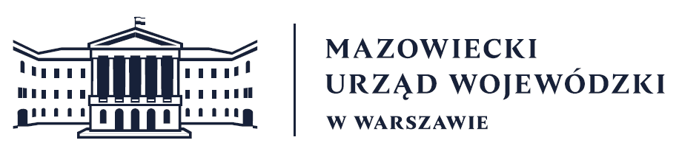
Wydział Bezpieczeństwa i Zarządzania Kryzysowego
Warszawa, dnia 25.06.2026 r.
WBZK-I.6335.4.175.2026

PROGNOZA POGODY DLA WOJ. MAZOWIECKIEGO

Ważność: od godz. 07:30 dnia 25.06.2026 do godz. 07:30 dnia 26.06.2026
W dzień zachmurzenie małe, okresami umiarkowane. Temperatura maksymalna od 28°C
do 31°C. Wiatr słaby, północno-zachodni.
W nocy bezchmurnie lub zachmurzenie małe. Temperatura minimalna od 16°C do 19°C,
lokalnie 20°C. Wiatr słaby, zmienny.

PROGNOZA POGODY NA KOLEJNĄ DOBĘ

Ważność: od godz. 07:30 dnia 26.06.2026 do godz. 07:30 dnia 27.06.2026
W dzień zachmurzenie małe lub bezchmurnie. Temperatura maksymalna od 30°C do
32°C. Wiatr słaby i umiarkowany, północny i północno-zachodni.
W nocy zachmurzenie małe lub bezchmurnie. Temperatura minimalna od 17°C do 19°C.
Wiatr słaby, z kierunków wschodnich, okresami zmienny.

Dyżurny synoptyk: Michał Kowalczuk
Godzina i data wydania: godz. 05:30 dnia 25.06.2026

Dyżurny WCZK
Mariusz Kowalewski

